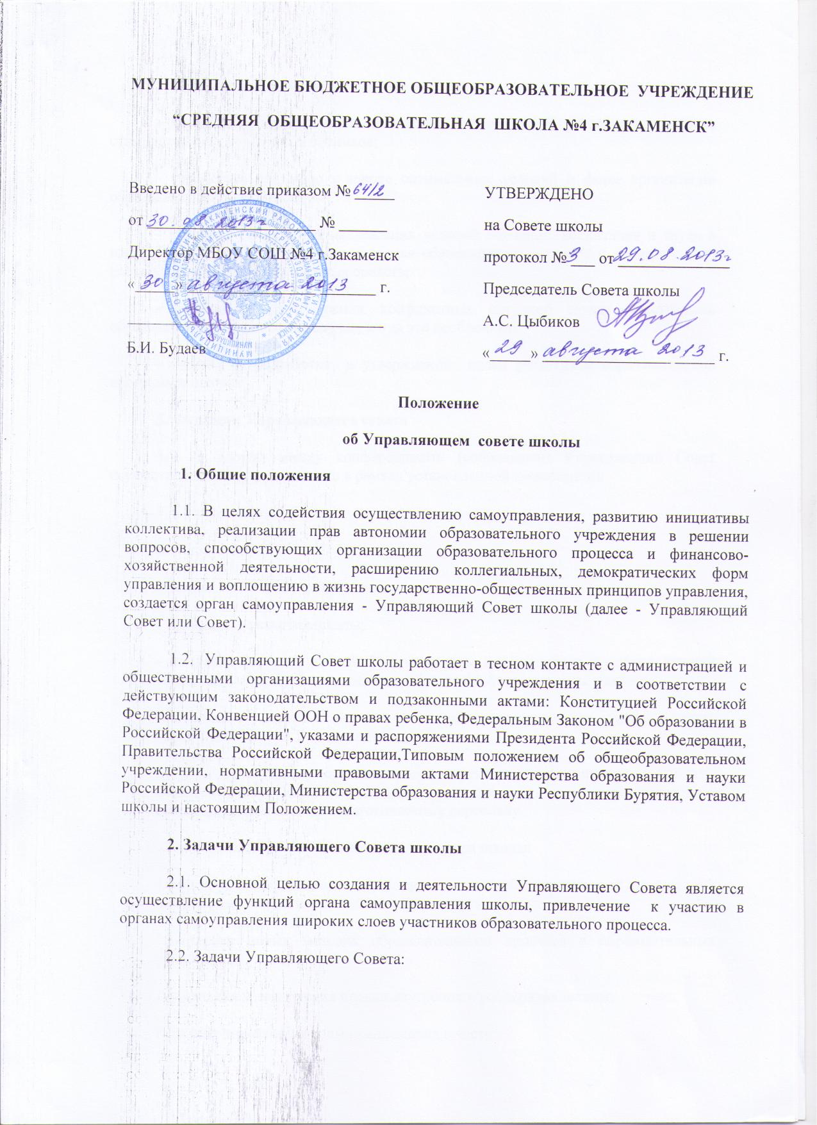
− - определение основных направлений Учреждения;
- повышение эффективности финансово-экономической деятельности Учреждения, стимулирования труда его работников;
- содействие созданию в Учреждении оптимальных условий и форм организации образовательного процесса;
- контроль за соблюдением надлежащих условий обучения, воспитания и труда в Учреждении, сохранения и укрепления здоровья обучающихся, за целевым и рациональным расходованием финансовых средств в Учреждении;
- участие в рассмотрении конфликтных ситуаций между участниками образовательного процесса в случае, когда это необходимо.
- участие в разработке и утверждении плана развития и образовательной программы школы.
3. Функции Управляющего совета образовательного учреждения
3.1. В период между конференциями (собраниями) образовательного учреждения Управляющий Совет образовательного учреждения осуществляет общее руководство в рамках установленной компетенции.
3.2. Управляющий Совет образовательного учреждения:
а) Утверждает:
- Режим занятий обучающихся;
- Программу развития школы;
- Введение (отмену) единой формы одежды для обучающихся в период занятий («школьную форму»);
- Положение общеобразовательного Учреждения о порядке и условиях распределения стимулирующих выплат работникам Учреждения.
- Организует выполнение решений конференции (собрания) образовательного учреждения.
б) Распределяет по представлению директора стимулирующие выплаты педагогическому персоналу Учреждения; вносит рекомендации по распределению стимулирующих выплат педагогическому персоналу.
в) согласовывает по представлению директора Учреждения:
- смету расходования средств, полученных Учреждением от уставной приносящей доходы деятельности и из иных внебюджетных источников;
- введение новых методик образовательного процесса и образовательных технологий;
- изменения и дополнения правил внутреннего распорядка Учреждения;
г) вносит директору Учреждения предложения в части:
- материально-технического обеспечения и оснащения образовательного процесса, оборудования помещения школы (в пределах выделяемых средств);
- выбора учебников из утвержденных федеральных перечней учебников, рекомендованных (допущенных) к использованию в образовательном процессе;
- создания в Учреждении необходимых условий для организации питания, медицинского обслуживания обучающихся;
- организации промежуточной и итоговой аттестации обучающихся;
- мероприятий по охране и укреплению здоровья обучающихся;
- развития воспитательной работы в общеобразовательном Учреждении.
д) участвует в принятии решения о создании в Учреждении общественных (в том числе детских и молодежных) организаций (объединений), а также может запрашивать отчет об их деятельности.
е) регулярно информирует участников образовательного процесса о своей деятельности и принимаемых решениях.
ж) участвует в подготовке и утверждает публичный (ежегодный) доклад Учреждения; публичный доклад подписывается совместно председателем Совета и директором Учреждения.
з) заслушивает отчет директора Учреждения по итогам учебного и финансового года.
к) имеет право рассматривать иные вопросы, не отнесенные к компетенции иных органов самоуправления Учреждения.
3.3. Председатель Управляющего Совета совместно с руководителем учреждения представляет в государственных, муниципальных, общественных органах управления интересы образовательного учреждения, а также наряду с родительским комитетом и родителями (законными представителями) интересы обучающихся, обеспечивая социальную правовую защиту несовершеннолетних.
4. Состав Управляющего Совета образовательного учреждения
4.1. В состав Управляющего Совета образовательного учреждения избираются представители администрации, работников, обучающихся II ступени, родительская общественность (законные представители).
Члены Совета Учреждения, за исключением председателя, избираются на Общем собрании (Конференции) тайным голосованием.
Нормы представительства в Совете Учреждения от его структурных подразделений и обучающихся определяются Советом Учреждения.
В случае увольнения (отчисления) из Учреждения члена Совета он автоматически выбывает из его состава. Срок полномочий Совета – 5 лет. Досрочные выборы членов Совета проводятся по требованию не менее половины его членов. Положение о Совете утверждается действующим Советом Учреждения.
4.2. В состав Управляющего Совета школы входят представители:
- родителей (законные представители) обучающихся всех ступеней общего образования;
- работников Учреждения;
- обучающихся (как правило, третьей ступени общего образования).
В состав Совета также входят: директор Учреждения и представитель Учредителя, назначаемый приказом Учредителя. По решению Совета также могут быть приглашены и включены граждане, чья профессиональная и (или) общественная деятельность, знания, возможности могут позитивным образом содействовать функционированию и развитию данного общеобразовательного Учреждения (кооптированные члены Совета), также представители иных органов самоуправления, функционирующих в образовательном Учреждении.
4.3. Общая численность Совета определяется Уставом общеобразовательного Учреждения.
Количество членов Совета из числа родителей не может быть меньше 1/3 и больше ½ общего числа членов Совета;
Количество членов Совета из числа работников Учреждения не может превышать ¼ от общего числа членов Совета.
Остальные места в Совете занимают: директор Учреждения, представитель Учредителя, представители обучающихся, (не менее чем по одному представителю от каждой из двух параллелей старшей ступени общего образования), кооптированные члены.
Члены Совета из числа родителей (законных представителей) обучающихся избираются на родительской конференции (с участием делегатов от классов).
Члены Совета из числа обучающихся избираются на общем собрании обучающихся соответствующих классов.
Члены Совета из числа работников Учреждения избираются на общем собрании работников данного Учреждения.
4.4. Члены Совета образовательного учреждения выполняют свои обязанности на общественных началах.
4.5. Решения Управляющего Совета образовательного учреждения, принятые в пределах его компетенции и в соответствии с законодательством Российской Федерации, являются рекомендательными для администрации образовательного учреждения, всех членов коллектива. В отдельных случаях может быть издан приказ по образовательному учреждению, устанавливающий обязательность исполнения решения Управляющего Совета образовательного учреждения участниками образовательного процесса.
5.Организация деятельности Совета.
5.1. Основные положения, касающиеся порядка и условий деятельности Совета, определяются Уставом Учреждения. Вопросы порядка работы Совета, не урегулированные Уставом, определяются регламентом Совета, принимаемым им самостоятельно.
5.2. Организационной формой работы Совета являются заседания, которые проводятся по мере необходимости, но не реже 1 раза в квартал.
5.3. Заседания Совета созываются председателем Совета, а в его отсутствие – заместителем председателя. Правом созыва заседания Совета обладают также директор Учреждения и представитель Учредителя в составе Совета.
5.4. На заседании может быть решен любой вопрос, отнесенный к компетенции Совета.
5.5. Планирование работы Совета осуществляется в порядке, определенным регламентом Совета.
5.6. Совет имеет право для подготовки материалов к заседаниям Совета, выработке проектов его решений в период между заседаниями, создавать постоянные и временные комиссии Совета. Совет определяет структуру, количество членов в комиссиях, назначает из числа членов Совета их председателя, утверждает задачи, функции, персональный состав и регламент работы комиссии. В комиссии могут входить с их согласия, любые лица, которых Совет сочтет необходимыми привлечь для обеспечения эффективной работы комиссии. Руководитель (председатель) любой комиссии является членом Совета.
5.7. Заседание Совета правомочно, если на нем присутствует не менее половины от числа членов Совета, определенного Уставом общеобразовательного Учреждения. Заседания Совета ведет председатель, а в его отсутствие – заместитель председателя.
5.8. Решения Совета, как правило, принимаются большинством голосов членов Совета, присутствующих на заседании, при открытом голосовании, и оформляются протоколом, который подписывается председателем и секретарем Совета.
6. Права и ответственность Управляющего Совета образовательного Учреждения.
6.1. Совет несет ответственность за своевременное принятие и выполнение решений, входящих в его компетенцию.
Директор Учреждения вправе самостоятельно принимать решение по вопросу, входящему в компетенцию Совета, в случае отсутствия необходимого решения Совета по данному вопросу в установленные сроки.
6.2. Учредитель Учреждения вправе распустить Совет, если Совет не проводит свои заседания в течение полугода, не выполняет свои функции или принимает решения, противоречащие действующему законодательству РФ, Уставу и иным локальным нормативным правовым актам Учреждения. В этом случае происходит либо новое формирование Совета по установленной процедуре, либо Учредитель принимает решение и нецелесообразности формирования в данном Учреждении управляющего Совета на определенный срок.
6.3. Члены Совета в случае принятия решений, влекущих нарушения законодательства РФ, несут ответственность в соответствие с законодательством РФ.
6.4. Решения Совета, противоречащие положениям Устава.
Решения Совета, противоречащие положениям Устава Учреждения, положения договора Учреждения и Учредителя, не действительны с момента их принятия и не подлежат исполнению директором Учреждения, его работниками и иными участниками образовательного процесса.
По факту принятия вышеуказанных решений Совета учредитель вправе принять решение об отмене такого решения Совета, либо внести через своего представителя в Совет представление о пересмотре такого решения.
В случае возникновения конфликта между Советом и директором Учреждения (несогласия директора с решением Совета и/или несогласия Совета с решением (приказом) директора), который не может быть урегулирован путем переговоров, решение по конфликтному вопросу принимает учредитель.
7. Обязанности члена Совета.
Члены Совета обязаны посещать его заседания. Член Совета, систематически (более двух раз подряд) не посещающий заседания без уважительных причин, может быть выведен из его состава по решению Совета.
Член Совета выводится из его состава по решению Совета в следующих случаях:
- по желанию члена Совета, выраженному в письменной форме;
- при отзыве представителя учредителя;
- при увольнении с работы руководителя общеобразовательного Учреждения или увольнении работника Учреждения, избранного членом Совета, если они не могут быть кооптированы (и/или не кооптируются) в состав Совета после увольнения;
- в связи с окончанием общеобразовательного Учреждения или отчислением (переводом) обучающегося, представляющего в Совете обучающихся, если он не может быть кооптирован (и/или не кооптируются) в члены Совета после окончания Учреждения;
- в случае совершения противоправных действий, несовместимых с членством в Совете;
- при выявлении следующих обстоятельств, препятствующих участию члена Совета в работе Совета: лишение родительских прав, судебное запрещение заниматься педагогической или иной
7.1. Все решения Управляющего Совета образовательного учреждения своевременно доводятся до сведения коллектива образовательного учреждения, родителей (законных представителей) и учредителя.
7.2. Управляющий Совет образовательного учреждения имеет следующие права:
− предлагать руководителю образовательного учреждения план мероприятий по совершенствованию работы образовательного учреждения;
− присутствовать и принимать участие в обсуждении вопросов о совершенствовании организации образовательного процесса на заседаниях педагогического совета, методического объединения учителей, родительского комитета образовательного учреждения;
− заслушивать и принимать участие в обсуждении отчетов о деятельности родительского комитета, других органов самоуправления образовательного учреждения;
− присутствовать на итоговой аттестации выпускников образовательного учреждения (для членов Управляющего Совета, не являющихся родителями выпускников);
− участвовать в организации и проведении общешкольных мероприятий воспитательного характера для обучающихся;
− совместно с руководителем образовательного учреждения готовить информационные и аналитические материалы о деятельности образовательного учреждения для опубликования в средствах массовой информации.
7.3. Управляющий Совет образовательного учреждения несет ответственность за:
− выполнение плана работы;
− соблюдение законодательства Российской Федерации об образовании в своей деятельности;
− компетентность принимаемых решений;
− развитие принципов самоуправления образовательного учреждения;
− упрочение авторитетности образовательного учреждения.

8. Делопроизводство
8.1. Ежегодные планы работы Управляющего Совета образовательного учреждения, отчеты о его деятельности входят в номенклатуру дел образовательного учреждения.
8.2. Протоколы заседаний Управляющего Совета образовательного учреждения, его решения оформляются секретарем в "Книгу протоколов заседаний Управляющего Совета школы", каждый протокол подписывается председателем Управляющего Совета и секретарем и подшивается.
Книга протоколов заседаний Управляющего Совета школы и вносится в номенклатуру дел образовательного учреждения и хранится в его канцелярии.
8.3. Обращения участников образовательного процесса с жалобами и предложениями по совершенствованию работы Управляющего Совета рассматриваются председателем Управляющего Совета или членами Управляющего Совета по поручению председателя.
Регистрация обращений граждан проводится канцелярией образовательного учреждения.

